

Чем заняться дома с ребёнком.
Дети требуют постоянного внимания. Когда мы перестаём это замечать или просто игнорируем по той или иной причине, они стараются привлечь его иными, часто глупыми и раздражающими способами... Малыш добивается вашего взгляда криком, ребёнок постарше постоянно шалит, а подросток может «выкинуть» и что-то более серьёзное. Родители часто не видят связи между странным или негативным поведением детей и их желанием получить капельку родительского тепла.
Возникает вопрос: чем заняться с ребёнком дома? Многих родителей он вводит в ступор, но сложность решения – лишь иллюзия. Для любого возраста найдутся свои интересные занятия, от вас требуется лишь проявить инициативу и стать полноценным участником.
Интересные игры
Данный период ознаменован началом взросления. Кроха уже выдаёт суждения о мире и жизни, наблюдает за людьми. Ему уже проще объяснить что-либо, да и физически он развит лучше. Наступает время, когда можно играть с ребёнком в настольные игры, коих немало в магазинах.
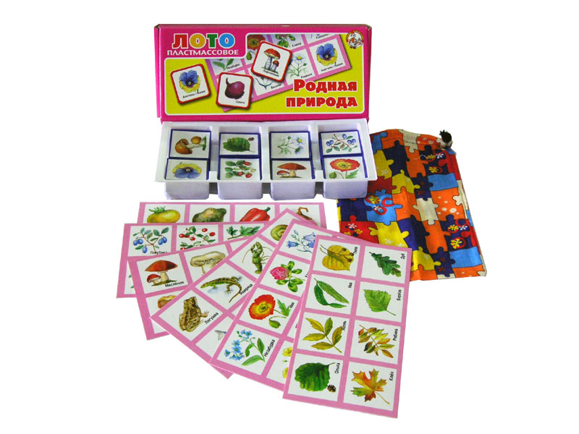
Лото. Для того чтобы понять, интересно ли вашему чаду лото, можно использовать обычное, взрослое. Если ему понравится расставлять бочонки, а также вытаскивать их из мешочка – значит, всё хорошо. А этот процесс для детей, как правило, очень увлекателен. Как только он «освоил» игру, отправляйтесь в магазин за детским вариантом. Стоит такое удовольствие от 100 до 200 рублей; в отличие от обычного, оно развивающее – с буквами, цифрами, фигурками. В такой игре ребёнок быстрее ровесников начнёт считать, выучит буквы, фигуры или цвета.
Домино. Домино малыши начинают понимать ещё раньше. Детских вариантов – десятки. Ребёнок изучает животных, птиц и многое другое в простом процессе.
Игры с фишками. Такую игру можно как приобрести в магазине, так и нарисовать самостоятельно. Фишками в этом случае будут служить пуговицы, а кубик сделайте из пластилина. Учитывая невысокую стоимость этих игр, делать их самим смысла нет. Но если вы предложите ребёнку заняться этим вместе, то сильно заинтересуете его и позволите развить творческие способности. Ведь нарисовать самостоятельно, да ещё и придумать свои правила игры... что может быть увлекательнее?
Кегли. Научите ребёнка сбивать кегли, а также бегать вокруг них, объезжать их на велосипеде. Это хорошая тренировка меткости, внимания.
Классики. В детстве каждый из нас постигал азы этой игры, а уж сколько разновидностей мы создавали – не счесть! Теперь пришло время вспомнить всё это и передать молодому поколению. А заодно и попрыгать. Сделать это можно как во дворе, так и дома – если у вас есть комната без ковра.


Забавные опыты для детей
Дети очень любят учиться чему-то новому, экспериментировать и проводить опыты с новыми вещами. Несомненно, такие занятия очень полезны для детского развития в любом возрасте! Хочу предложить вам несколько интересных и весёлых экспериментов, которые вы можете провести дома с детьми.
Прыгающее яйцо. Нам понадобится: уксус, яйцо, чашка, ложка. Положите яйцо в уксус на 2-3 дня. Вы заметите, что скорлупа полностью растворится. Яйцо стало упругим, похожим на резиновое, можете попробовать бросить его с небольшой высоты, и оно не разобьётся))
Волшебные чернила. Нам понадобится: лимон, вода, зубочистка, тарелка, белая бумага, лампа. Смешаем лимонный сок с водой, затем макаем туда зубочистку и пишем послание на бумаге. Сначала будет ничего не видно. Нам нужно нагреть под лампой (или в микроволновке) лист бумаги, и мы увидим, как волшебные чернила темнеют и их становится видно.
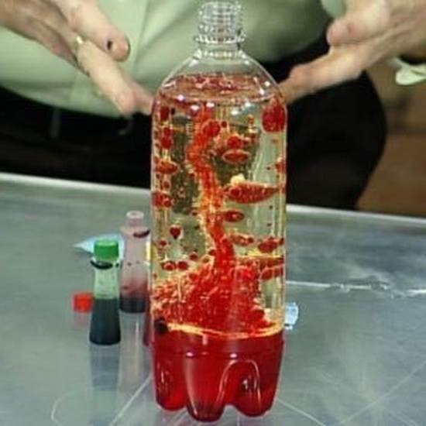
Лавовая лампа. Нам понадобится: бутылка, вода, масло, таблетка алко-зельцер (или другая шипучка), пищевой краситель. Заполните 3/4 бутылки маслом, остальное водой (воду предварительно раскрасить красителем). Плотно закроем бутылку и подождём пока образуется 2 отдельных слоя (вода и масло). Поломайте таблетку на маленькие кусочки и бросьте их в бутылку. Наблюдайте за результатом.

Делаем свечи. Нам понадобится: свеча из воска, восковые мелки, толстая нитка, кастрюля, стакан, кухонная плита. Нам нужно расплавить мелки и свечу в кастрюле на небольшом огне. Перемешаем, чтобы получился красивый узор. Вставляем в стаканчик нитку и заливаем воск. Если стакан бумажный, то можно проделать отверстие на дне и закрепить таким образом нитку (снизу скотчем или клейкой лентой). Если стакан стеклянный, то чтобы закрепить нить, нужно привязать её к палочке, которую мы положим сверху стакана, чтобы нить держалась ровно, пока мы заливаем в стакан наш воск (или сделать как показано на фото). Ждём пока воск затвердеет и свеча готова!
Цветное молоко. Нам понадобится: молоко жирное, средство для мытья посуды, пищевые красители (несколько цветов), тарелка. Нальём молоко в тарелку, затем капаем в молоко краситель (капли должны быть рядом друг с другом). Добавляем средство для посуды и смотрим как краски начинают двигаться. Для ребёнка это будет очень увлекательным зрелищем!

